Regionální centrum ASPV Brno - město
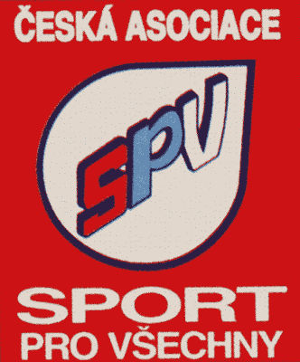

Dům sportu Merhautova 46, Brno, tel. 545 578 572

IČO 44994648, Registrace občanské sdružení u MV ČR č.j. VSC/116623/92R

P O Z V Á N K A

Festival se blíží, připravujeme pohybové skladby
Seminář všech, kteří mají chuť pohybové skladby tvořit

Pořadatel: RC ASPV Brno – město

Termín: 7. října 2007

Místo: Brno - Tělocvična bude upřesněna dle počtu přihlášených

Časový rozvrh: prezence 8:30 – 9:00

I. blok 9:00 – 11:00

Přestávka 11:00 – 11:30

II. blok 11:30 – 13:30

Diskuse dle přání

Program: I. blok – Základní principy tvorby pohybové skladby
Základní pohybová průprava

II.blok – Vztah hudby a pohybu
Tvorba pohybové skladby v praxi..

Lektor : Bc. Adriana Janáková

Vložné: 150,- Kč členové ASPV

200,- členové jiných organizací

S sebou : poznámkový blok, cvičební úbor do tělocvičny,

jídlo a pití dle vlastní potřeby

Cestovné : hradí vysílající organizace

Přihlášky : písemně : Eva Jalovecká, Dům sportu Brno, Merhautova 46, 613 00 Brno, e-mailem : eva.jalovecka@iol.cz

další informace : 545 578 372, 603 553 997

Eva Jalovecká Věra Dvořáčková
předsedkyně MR předsedkyně ASPV
ASPV Brno - město Brno – město
PŘIHLÁŠKA

na

Otevřený seminář
Festival se blíží, připravujeme pohybové skladby

Termín konání: 7.10. 2007

Příjmení: ……………………………………Jméno: …………………………………....…………

Bydliště-ulice, číslo: ………………………………Město, obec: ………………………………

PSČ: ……………….Mobil: ……………………E-mail: …………………………........................

Tělovýchovná jednota: ………………………………

